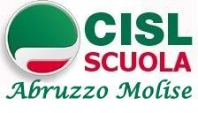 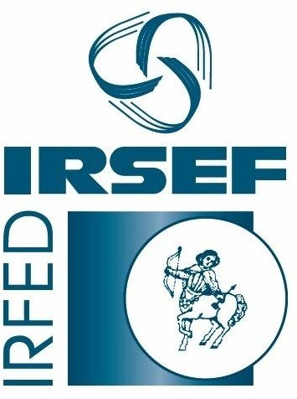

**Corso di formazione e aggiornamento**

**CONCORSO D.S.G.A.**

In attesa delle procedure per il bando del concorso per DSGA

(Direttore dei Servizi Generali ed Amministrativi nelle scuole)

**La CISL Scuola Abruzzo Molise e l’IRSEF IRFED Nazionale comunica che**

**sabato 1° dicembre,**

**presso l'Aula Magna della sede della CISL SCUOLA di Teramo,**

**in viale Crispi, alle ore 17:30,**

**ci sarà il primo incontro del Corso, libero e gratuito, in cui si illustreranno i contenuti della formazione, durata, modalità e costi. Contestualmente si terrà la prima lezione gratuita in cui saranno presentate le funzioni ed il ruolo del profilo del DSGA, in vista del recentissimo nuovo regolamento amministrativo-contabile delle scuole, il D.I. 28 agosto 2018, n. 129, che sostituisce il D.I. 44/2001, applicazione e discussioni in merito.**

**Durante questo primo appuntamento sarà possibile formalizzare l'eventuale iscrizione.**

Si precisa che l'intero corso si articolerà in non meno di 15 incontri di 3 ore cadauno, preferibilmente da svolgersi il sabato pomeriggio e/o la domenica mattina, in base alle esigenze degli interessati e gli accordi che verranno presi in corso d'opera.

Si ricorda che il concorso sarà rivolto ai laureati in Giurisprudenza, in Economia e titoli equipollenti, e agli assistenti amministrativi che hanno svolto almeno 3 incarichi annuali DSGA negli ultimi 8 anni.

Per ulteriori informazioni è possibile rivolgersi

ai numeri 328/4013354 - 3389732858

**Il Direttivo Provinciale Cisl Scuola Teramo**

**F.to il coordinatore provinciale Luigi Ginaldi**

*L’Associazione IRSEF-IRFED è soggetto qualificato per l’aggiornamento e la formazione del personale della scuola ai sensi del D.M. 177/2000 e O.M. 90/2003 nonché del CCNL 2006/2009 Comparto Scuola e Direttiva Miur 170/2016.*

*L’iniziativa si configura come attività di formazione e aggiornamento ai sensi degli artt. 64 e 67 CCNL 2006/2009 del Comparto Scuola.*